Jörg Sippel leitet Projektabwicklung
Die Eckelmann AG baut ihre IoT-basierten Lösungen für das Gebäudemanagement weiter aus. Jörg Sippel leitet seit 2021 die Projektabwicklung und berät Kunden, wie Digitalisierung und Vernetzung Gebäude smarter, effizienter, sicherer und nachhaltiger machen.

Wiesbaden, 17.02.2021: Seit dem 1. Januar 2021 verantwortet Jörg Sippel die Projektabwicklung im Bereich Gebäudeleittechnik bei der Eckelmann AG. Der Ingenieur für Nachrichtentechnik ist im Juli 2012 in das Unternehmen eingetreten und bringt fast 40 Jahre Erfahrung in der Gebäudeleittechnik und Automatisierung mit. Zuletzt war er bereits Teamleiter in der Projektabwicklung.
Ein Schwerpunkt seiner Tätigkeit ist die Einführung und Realisierung von Projekten mit Virtus Tectum Grid. Das IoT-basierte Gebäudemanagementsystem (GMS) der nächsten Generation vernetzt alle gebäudetechnischen Daten, Prozesse und Anwendungen. Für eine einheitliche Visualisierung, Bedienung sowie Reporting und Diagnose werden Daten aller beteiligten Gewerke in dem IoT-Framework einheitlich abgebildet – und zwar unabhängig von den vielfältigen in der Gebäudeautomation verbreiteten Protokollen. Zu Jörg Sippels Aufgaben gehört neben der Projektierung auch der Vertrieb von Leitsystemlösungen für Gebäude.
„Wer jetzt Gebäude mit IoT-Lösungen aufrüstet und smarter macht, kann damit die Energieeffizienz und Sicherheit nachhaltig steigern und für mehr Komfort und Transparenz sorgen“, erklärt Jörg Sippel. „Allein die Komplexität sollte man nicht unterschätzen, wenn es um Gebäude mit vielen tausend Datenpunkten geht oder wenn Systeme über Jahrzehnte eingeschwungen sind. Nur mit dem Know-how in der Gebäudeautomation gelingt hier der Brückenschlag in die IoT-Welt.“
Jörg Sippel weiß, wovon er spricht: Er betreut bei Eckelmann komplexe Gebäudeleitsysteme z.B. in großen Kliniken und Universitätsgebäuden. Diese Systeme werden mit modernisierter Technologie unter dem Namen E*GAzent von Eckelmann seit 2012 bis heute kontinuierlich gewartet und weiterentwickelt.
„IoT und Digitalisierung sind eine große Chance für die Gebäudeleittechnik. Ob für Modernisierungskonzepte oder Neubauten, mein Team bei Eckelmann ist hervorragend dafür aufgestellt und realisiert anspruchsvolle Projekte, u.a. für Büro- und Verwaltungsgebäude, Industriegebäude, Rechenzentren, Krankenhäuser, Schulen und Universitäten“, sagt Jörg Sippel. „Darüber hinaus ist unsere Expertise im Lebensmitteleinzelhandel gefragt, wo wir uns mit gewerkeübergreifenden Integralsystemen für die Kälte- und Gebäudeautomation einen Namen gemacht haben. Ich freue mich, die Transformation hin zu IoT-basierten Gebäudemanagementsystemen gemeinsam mit meinem Team mitgestalten zu dürfen, denn diese Transformation trägt den Nutzen der Digitalisierung in die Gebäudeautomation.“
2.583 Anschläge (ohne Headline und Teaser)

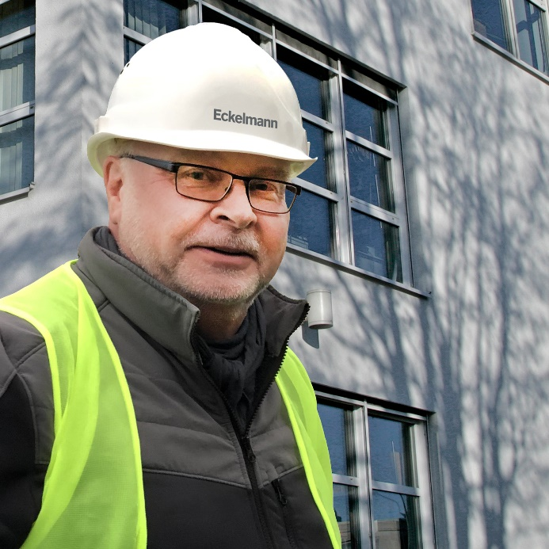
Bildunterschrift: Jörg Sippel, Leiter Projektabwicklung bei der Eckelmann AG (Foto: Eckelmann AG)

Über die Eckelmann AG
Die Eckelmann AG, Wiesbaden, ist ein mittelständischer Automatisierungspartner für den Maschinen-, Geräte- und Anlagenbau. Ihre Schwerpunkte sind die Entwicklung und Serienfertigung optimierter Steuerungslösungen für Maschinen sowie die Programmierung und Systemintegration für Leit- und Automatisierungssysteme. Wichtige Zielbranchen sind: Maschinenbau, Anlagenbau für Metall- und Kunststoffverarbeitung, Chemie und Pharma, Gewerbliche Kälte, Nahrungsmittel, Grund- und Baustoffe, Mühlen und Nahrungsmittelindustrie, Medizintechnik. Die Eckelmann AG wurde 1977 von Dr.-Ing. Gerd Eckelmann gegründet.

Kontakt:  Eckelmann AG  Berliner Straße 161  65205 Wiesbaden  Tel.: +49 (0)611 7103-0  info@eckelmann.de  www.eckelmann.de | Media Relations:  Pressebüro Schwitzgebel  Felix Berthold  Im Krämereck 9  55276 Oppenheim  Tel.: +49 (0)162 4367696  Tel.: +49 (0)172 6190178 (Pressebüro, Oppenheim)  f.berthold@presse-schwitzgebel.de  www.presse-schwitzgebel.de

